PRÁCTICA 3 BASE DE DATOS (MARC VAN CUTSEM)
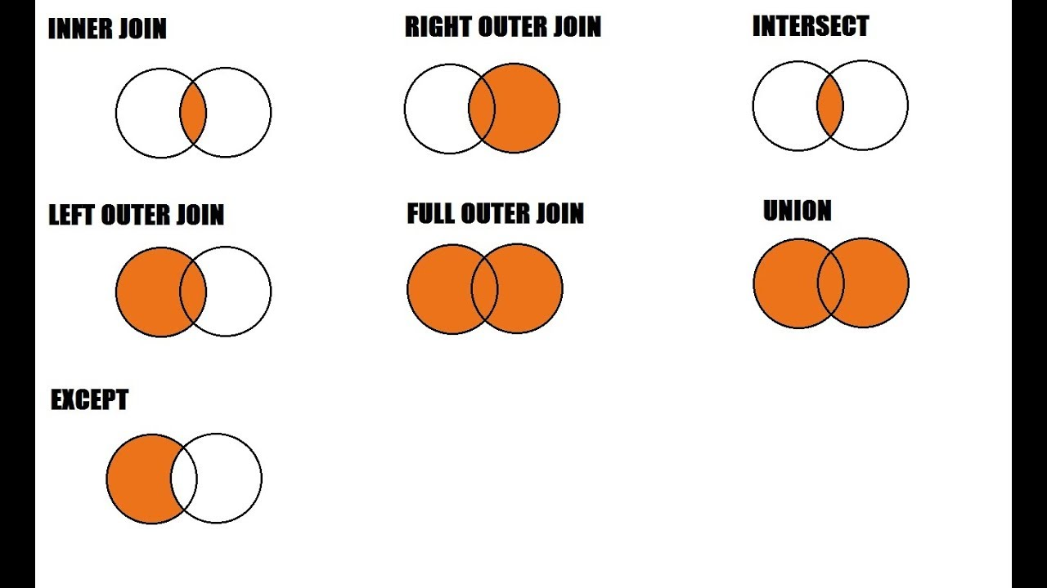
TABLA 2
TABLA 1

1.Combinar el nombre y apellido de empleados y nombre y apellido de contactos en clientes en un solo conjunto de resultados, ordenado por apellido y nombre. Sugerencia: usar UNION
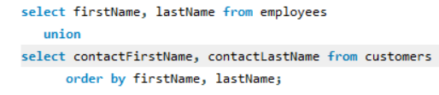
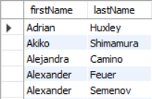
Siempre utilizamos para ordenar al hacer el union las columnas de la primera tabla, en este caso employees.
La función union es muy simple, nos une dos o más select (tiene que coincidir la cantidad de atributos (en este caso 2)), bajo un único resultado.
Ejemplo: Edad: 23, 14 Edades: 17, 76, 29 => union de ambas 23, 14, 76, 29
Employees:
Customers:
La unión sería 23 + 122 = 145
Y como vemos lo hace de forma correcta
2. Crea una nueva tabla llamada empleadosclientes, cuyos atributos son nombre y apellido; el tipo los atributos será el mismo que el de los atributos de origen. No hace falta que tenga claves.
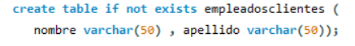
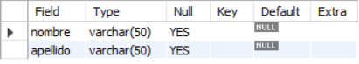
3. Inserta en la tabla empleadosclientes, los resultados del ejercicio 1.
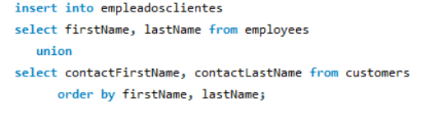
4. Muestra el contenido de la tabla empleadosclientes.
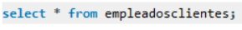
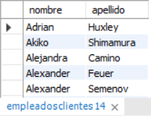
Haciéndolo desde la terminal
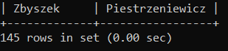
Podemos ver que tenemos las 145 tuplas, por lo tanto, bien hecho, mucho ojo, si haces varios insert te los duplica, por lo tanto, si hicieses otro insert como el del ejercicio anterior, en vez de 145 tuplas tendrías 290 tuplas.
5.Ahora selecciona de la tabla empleadosclientes, las tuplas procedentes solo de los empleados. Sugerencia: usar INNER JOIN
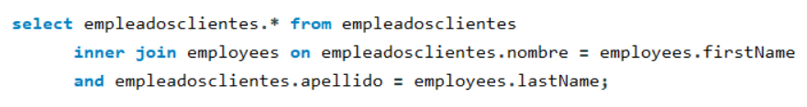
Bueno pues es muy simple, el inner join selecciona registros que están en ambas tablas, por lo tanto, haremos un inner join de aquellos elementos que sean comunes en ambas tablas tanto de nombre Y apellido, que son las tuplas que hemos usado de empleados, ahora veamos el resultado:
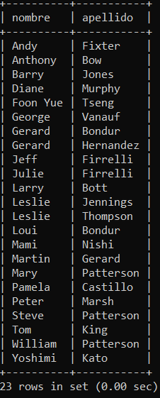
Curioso que coincida ese 23 con el que habíamos sacado al hacer un select * employees, pues no es curioso, es síntoma de que hemos hecho lo que debíamos.
6. Ahora actualiza la tabla empleadosclientes de esta manera: el nombre y el apellido de las tuplas procedentes de los contactos, van a contener ‘Contacto’ y ‘Contacto’ respectivamente.
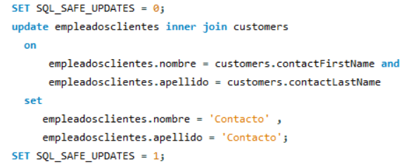
Interesante de aquí, pues que sql por razones de protección no te permite actualizar (update) TODOS los datos de golpe (no tienes el where que te podría evitar este problema), por lo tanto, yo con esos set SQL_SAFE_UPDATES he desactivado temporalmente esa protección, 0= desactivado, 1=activado.
El update se utiliza para modificar los registros existentes en la tabla (los actualiza) , y con el set que es utilizado junto el update, especificamos que columnas y valores tienen que ser actualizados en la tabla
7. Muestra el contenido de la tabla empleadosclientes.
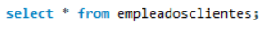
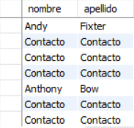
8. Ahora vamos a usar la tabla de pagos y clientes: para TODOS los clientes, mostrar su nombre y número de sus pagos. Sugerencia: usar LEFT JOIN
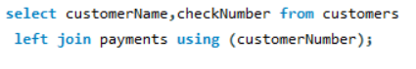
Es igual a
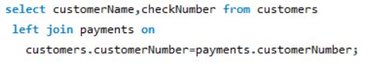
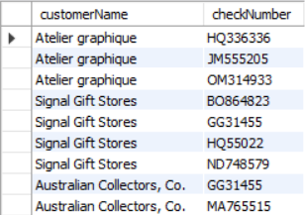
9. Seleccionar todos los registros de los clientes más todas las coincidencias de sus pedidos. Sugerencia: usar RIGHT JOIN
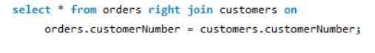
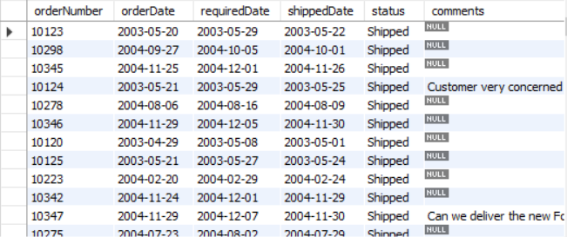
La columna que tienen en común y por la que están relacionadas de manera indirecta tanto customers como orders es customerNumber
10. Extrae para todos los empleados (tabla employees) su nombre, apellido, y el nombre y apellido de la persona a la que reporta.
Sugerencia: hay que emular una SELF JOIN (o JOIN sobre la misma tabla) ya que se trata de obtener datos de la misma tabla. El atributo donde se va a obtener el identificador de la persona a la que reporta es reportsTo.
En este apartado hemos optado por hacer uso de la clausula Inner Join para realizar la consulta
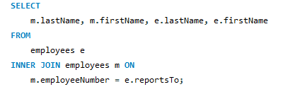
En la siguiente imagen se muestra el resultado obtenido de la consulta anterior.
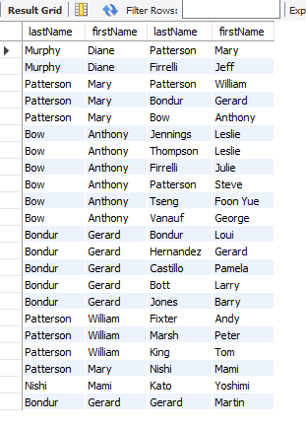
11. Modificar el ejercicio 10, para que el primer nombre y apellido salgan separado por un blanco y en una misma columna llamada jefe; y el segundo nombre y apellido salgan separado por un blanco y en una misma columna llamada Subordinados.
Para este caso particular, concatenamos los atributos anteriores bajo los títulos de Jefe y Subordinados
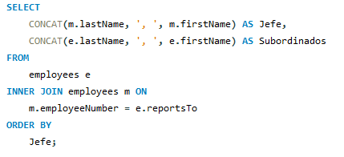
La siguiente imagen muestra la misma agrupación que en ejercicio anterior, pero con más claridad.
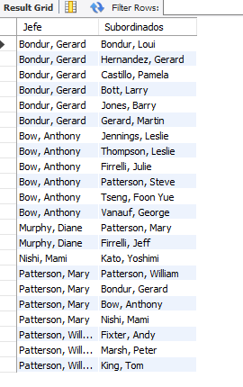
12. Extrae los atributos de todos los clientes cuyo apellido de contacto sea igual que el apellido de algún empleado. Sugerencia: se puede realizar con una consulta derivada usando IN en la que coincidan contactLastName y lastName
Hemos optado por usar la cláusula INNER JOIN para este apartado.
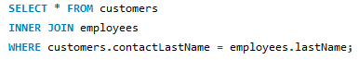
Pero también lo podríamos hacer con IN de esta forma
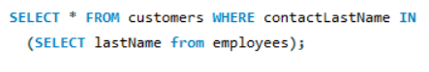
La siguiente imagen es una pequeña muestra de todos los usuarios que facilita la ejecución de la consulta anterior.
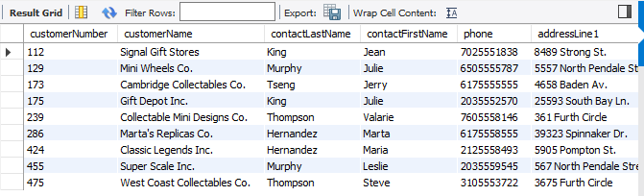
13. Extrae los nombres de los productos que han tenido algún pedido con una cantidad superior a 20. Sugerencia: realizar una consulta EXISTS relacionando la tabla products con la tabla orderdetails.
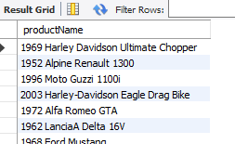
14. Modifica la consulta del ejercicio 13, usando ANY.
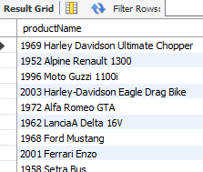
15. Crea una tabla nueva emp1, con los atributos y respectivos tipos de employeeNumber, firstName, lastName de la tabla employee. Inserta en esta nueva tabla, los valores de la tabla customers, concretamente en los atributos customerNumber, contactFirstName, contactLastName, cuyo país sea USA. Sugerencia: usar INSERT INTO SELECT
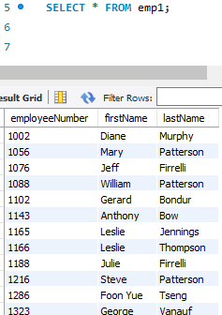
16. Modificar el atributo extension de la tabla employee con los valores del atributo territory de la tabla offices, en las tuplas donde ambas coincidan en el atributo officeCode. Sugerencia: usar UPDATE JOIN
17. Borrar las tuplas de clientes que no han tenido ningún pedido. Sugerencia: usar DELETE LEFT JOIN
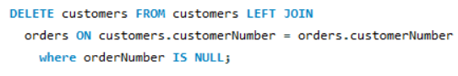
18. Este ejercicio consta de varios pasos:
a. Crea una tabla nueva llamada edificios, con un solo atributo de tipo int, llamado numedif. Esta tabla tiene como clave primaria numedif.
Hacemos uso de el comando CREATE TABLE que hemos visto en prácticas anteriores.
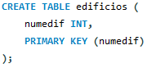
b. Inserta 3 tuplas con los valores 1, 2, 3 respectivamente para numedif.
Insertamos las tuplas de la siguiente manera.
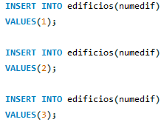
c. Crea una tabla nueva llamada puertas, con 2 atributos de tipo int: numpuerta, que es clave primaria, y numedif que es clave foránea, que referencia a numedif de edificios. Al crear esta tabla, en la clave foránea tienes que poner ON DELETE CASCADE.
Creamos la tabla siguiendo las especificaciones del enunciado.
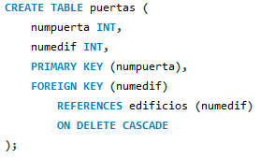
d. Inserta 6 tuplas con los valores (1, 1), (2, 1), (3, 1), (4, 1), (5, 2), (6, 3) respectivamente.
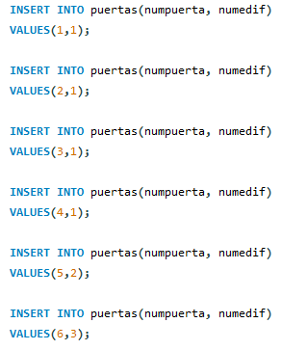
e. Borra la tupla de edificios que tiene 1 como numedif.
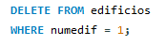
¿Qué consecuencias ha tenido este borrado para la tabla puertas?
Ejecutamos la siguiente consulta para comprobar los datos de la tabla puertas.
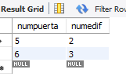
Como podemos observar en la imagen anterior, se han borrado todas aquellas tuplas de la tabla que tenían el valor 1 en el campo numedif. Esto se debe a que al crear la tabla puertas, el borrado del campo numedif debía seguir un borrado en cascada. Y es precisamente ese borrado en cascada lo que ha ocurrido en este caso.

